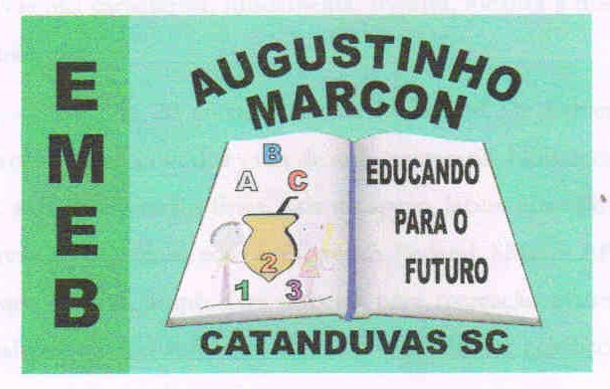 | Escola Municipal de Educação Básica Augustinho Marcon.  Catanduvas, maio de 2021.  Diretora: Tatiana Bittencourt Menegat.  Assessora Técnica Pedagógica: Maristela Apª. Borella Baraúna. Assessora Técnica Administrativa: Margarete Petter Dutra.  Professor: Luan Cezar Ribeiro da Silva  Aluno(a):______________________________________________  Disciplina: Música  Turma: 4º ano

AULA 14 REMOTA – 24/05 A 28/05

https://youtu.be/XMysq4w1fHM

Depois de assistir o video vamos fazer isso em casa?

Vamos brincar? Para isso preciso que você peça a ajuda de seus pais, para pegar uma tigela de vidro pequena e uma bacia grande plástica. E com a ajuda de uma colher e vamos brincar de bater com a colher no pote de vidro e depois no pote de plástico, e identifique o som, qual objeto tem o som grave e qual objeto tem som agudo.

Logo apos faça atividade com as mãos e os pés sempr identificando os sons.

Pés grave e mãos agudo registre você fazendo essa atividade isso é muito importate.

https://youtu.be/_pNO96oZCxs

Agora vamos ver se você aprendeu o que é som grave e som agudo, sendo o detetive do som e vamos investigar os sons que aparcem na música. Assita o video e faça os movimentos que se pedem. Para sabermos se você é um detetive, escreva quantas vezes apareceu o som grave e quantas vezes apareceu o som agudo. Registre sua atividade, fico muito feliz em saber que voce está realizando e aprendendo.

Abraço do Prof Luan!

